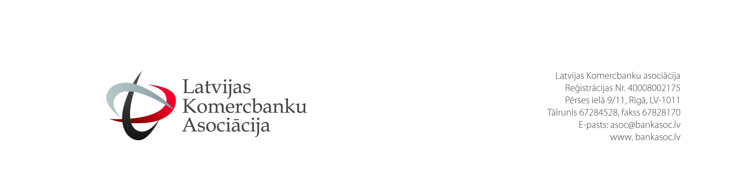

**INFORMĀCIJA PLAŠSAZIŅAS LĪDZEKĻIEM**

19.09.2013.

**Lielais Eirovebinārs jau 25. septembrī: svarīgākā informācija un ekspertu atbildes uz visiem jautājumiem par eiro**

**25. septembrī ikvienam ir iespēja uzzināt visu par eiro Lielajā Eirovebināra jeb interneta tiešraides seminārā Latvijas Komercbanku asociācijas interneta lapā** [**www.bankasoc.lv**](http://www.bankasoc.lv)**. Kā eksperti piedalīsies zinošākie valsts pārvaldes un finanšu nozares speciālisti. Vebinārs būs noderīgs ikvienam - no darba ņēmēja un pensionāra līdz grāmatvedim un finanšu direktoram.**

*„Lai cik daudz apmācību nerīkotu valsts iestādes un privātais sektors, visiem interesentiem tajos piedalīties neizdosies. Latvijas Komercbanku asociācija kopā ar nacionālo Eiro biroju rīko Lielo Eirovebināru, lai dotu iespēju patiešām ikvienam uzzināt par gatavošanos eiro atnākšanai sev ērtā vietā un laikā. Arī tiem, kas jūtas eiro gatavi, interneta semināra ieraksts ļaus pirms „€” dienas atsvaidzināt zināšanas,”* saka Latvijas Komercbanku asociācijas prezidents Mārtiņš Bičevskis.

*„Aptaujas un mūsu pieredze, vadot seminārus visā Latvijā, rāda, ka informācija un zināšanas par praktiskajiem pārejas jautājumiem uz eiro vēl joprojām ir ļoti nepieciešamas lielai sabiedrības daļai, īpaši mazajiem un vidējiem uzņēmumiem. Arī pēc vairāk nekā 120 semināriem visā Latvijā ir redzams, ka sagatavošanās pārejai uz eiro ir aktuāla un dalība vebinārā ir lieliska iespēja to izdarīt,”* uzsver Finanšu ministrijas Eiro projekta vadītāja Dace Kalsone.

Lielā Eirovebināra pirmajā daļā ikviens iedzīvotājs varēs uzzināt svarīgāko par to, kā notiks Latvijas pāreja uz eiro un vai paredzama kāda ietekme uz pensijām, pabalstiem un darba algas izmaksu. Otrajā daļā piedalīties aicināti uzņēmumu vadītāji, lai uzzinātu par ieguvumiem no eiro katram uzņēmumam un valstij kopumā, kā labāk sagatavot uzņēmumu pārejai uz eiro un par iniciatīvu „Godīgs eiro ieviesējs”. Trešā daļa ar padziļinātu informāciju domāta finanšu speciālistiem. Tajā valsts labākie eiro eksperti informēs par normatīvo aktu izmaiņām grāmatvedības un nodokļu jomā, kases aparātu pielāgošanu, eiro drošības pazīmēm, kā arī darba tiesisko attiecību svarīgākajiem aspektiem eiro ieviešanas kontekstā. Pasākumu noslēgs sadaļa krievu valodā, sniedzot pārskatu par svarīgāko iedzīvotājiem un uzņēmējiem.

Lielo Eirovebināru 25.septembrī 10:00 līdz 16:00 organizē Latvijas Komercbanku asociācija sadarbībā ar Finanšu ministrijas Eiro biroju. Visas Lielā Eirovebināra uzstāšanās tiks ierakstītas un būs pieejamas tiem, kas 25.septembrī nevarēs iespējams pieslēgties tiešsaistē. Ieraksti būs izvietoti Latvijas Komercbanku asociācijas un Eiro biroja YouTube kontos. Organizatori aicina atsaukties organizācijas, īpaši uzņēmēju, grāmatvežu un citas profesionālās asociācijas, kas vēlētos arī savā interneta vietnē nodrošināt pasākuma tiešraidi.

|  |  |
| --- | --- |
| *Papildus informācija:*  *Baiba Melnace*  *Latvijas Komercbanku asociācijas*  *Sabiedrisko attiecību speciāliste*  *Tālr. 29265135*  *E-pasts:* [*baiba.melnace@bankasoc.lv*](mailto:baiba.melnace@bankasoc.lv) | *Elīna Kalniņa*  *Komunikācijas aģentūras/ Edelman Affiliate*  *Eiro komunikācijas koordinatore*  *Tālr. 22018527*  *E-pasts:* [*elina.kalnina@ka.lv*](mailto:elina.kalnina@ka.lv) |

**LIELAIS EIROVEBINĀRS**

25.septembrī no 10:00 līdz 16:15

[www.bankasoc.lv](http://www.bankasoc.lv) un partneru interneta lapās

**Programma**

***Ievads***

10:00 Informācija par vebināra norisi

***Ikvienam iedzīvotājam***

10:10 Kas noteikti jāzina par pāreju uz eiro

10:25 Kas notiks ar pensijām un pabalstiem?

10:35 Eiro un darba līgumi

10:45 Jautājumi un atbildes

***Uzņēmumu vadītājiem***

11:00 Pievienošanās eirozonai: šodienas bažas un nākotnes ieguvumi

11:20 Kā uzņēmumiem sagatavoties pārejai uz eiro?

11:40 Iniciatīva „Godīgs eiro ieviesējs”: uzņēmēju pienākumi un ieguvumi

11:55 Kā efektīvi apstrādāt skaidro naudu latu un eiro paralēlās aprites periodā

12:10 Naudas drošība eiro pārejas periodā un ikdienā: biežākās kļūdas un speciālistu ieteikumi

12:20 Jautājumi un atbildes

***Finanšu speciālistiem***

12:30 Normatīvo aktu izmaiņas grāmatvedības uzskaites jomā saistībā ar eiro

13:10 Normatīvo aktu izmaiņas nodokļu jomā un nodokļu maksājumi

13:40 Kases aparātu pielāgošana, kases čeki

14:00 Par eiro drošības pazīmēm kasieriem un citām profesijām, kas apstrādā naudu

14:20 Darba līgumi un citi darba tiesisko attiecību aspekti: ieteikumi grāmatvežu darba atvieglošanai

14:30 Jautājumi un atbildes

***Svarīgākais par eiro krievu valodā***

15:00 Svarīgākais par pāreju uz eiro

15:30 Kas obligāti par pāreju uz eiro jāzina uzņēmumiem

16:00 Atbildes uz jautājumiem